Příloha č. 1

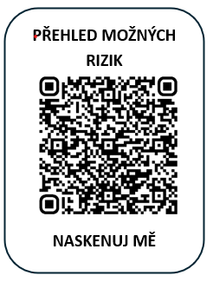
osnova instruktáže pro školitele o BOZP a PO na mimoškolních akcích
1. Seznámení s riziky při mimoškolní akci, stanovená opatření
- analyzovaná rizika při akci, jejich eliminace
- rizika fyzikální, chemická, biologická vyplývající při činnostech na akci
- rizikové faktory pracovního prostředí: fyzická zátěž, psychická zátěž
- opatření na ochranu před působením rizik při akci, správné používání
nástrojů, přístrojů
2. Osobní ochranné pracovní prostředky (dále jen „OOPP“)
- povinné používání stanovených OOPP na základě vyhodnocení rizik
(obličejové roušky, pracovní rukavice, holínky, výstražné vesty,
pevné boty atd)
- informace o nutnosti seznámení se s návodem používání OOPP
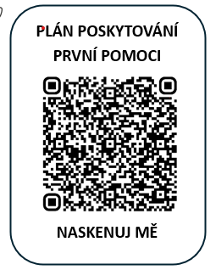
3. Pracovní úrazy a jiné mimořádné události, první pomoc
- hlášení pracovního úrazu a hlášení poranění svému vedoucímu,
povinnosti účastníků
- zásady poskytování první pomoci – při úrazech, otravách,
při úrazu elektrickým proudem
- nejčastější zdroje a příčiny úrazů a zranění při prováděných činnostech
4. Zásady bezpečného chování na pracovišti
- nebezpečná místa na pracovišti
- zakázané pracovní činnosti a postupy
- bezpečnost při práci s elektrickými spotřebiči
5. Alkoholické nápoje, návykové látky, kouření
- zákaz požívání alkoholických nápojů a zneužívání návykových látek, zákaz kouření na pracovišti
- orientační dechové zkoušky na alkohol, drogové testy
6. Zásady požární bezpečnosti
- při akci je každý povinen chovat se tak, aby nezavdal příčinu požáru
- je zakázáno odhazovat nedopalky cigaret, kouřit na místech, kde je to obecně zakázáno (např. v lese), dále v době sucha atd.
- při práci v terénu platí zákaz rozdělávání ohňů, pálení klestí
- při práci s technikou je třeba se seznámit s rozmístěním hasicích přístrojů a jejich používáním

Bod č. 1: Seznámení s riziky při mimoškolní akci, stanovená opatření
(doporučená osnova zejména u zahraničních akcí)
Název akce
Fakulta
Místo konání |  | Datum konání
Jméno a příjmení hodnotitele rizik
Jméno a příjmení zaměstnance
Obecné plánování |  | Relevantní | Opatření
Prověření bezpečnostní situace v cílové zemi |  |  | MZV ČR
Cestovní, zdravotní a úrazové pojištění
Informace o místních zákonech a zvyklostech
Registrace cesty u MZV ČR (systém DROZD) |  |  | MZV.DROZD
Kontakty na studenty a případně jejich rodinné příslušníky
Kontakty v místě akce
Ambasáda
Zdravotnické zařízení
Policie
Ubytování
Prevence
Doporučená očkování
Dostupnost zdravotní péče v místě pobytu
Obsah lékárničky dle místních podmínek
Prevence infekčních nemocí – voda
Prevence infekčních nemocí – potraviny
Prevence infekčních nemocí – hmyz
Prevence infekčních nemocí – hygiena
Doprava a ubytování
Bezpečnost dopravních prostředků
Hygienické a bezpečnostní podmínky ubytování
Rizika plánovaných aktivit
Úraz
Onemocnění
Napadení zvířetem
Bodnutí hmyzem
Uštknutí
Dehydratace
Alergická reakce
Neplánované vzdálení se od skupiny
Vlastní rizika dle aktuální informace
Na základě vyhodnocení rizik je nutné provést:
Školení první pomoci

Příloha 2

prezenční listina vedoucího a instruktorů školení
Vedoucí akce nebo instruktor potvrzuje svým podpisem, že rizika akce vyhodnotil podle nejaktuálnějších a dostupných informací, stanovil adekvátní opatření a školení účastníků akce provedl důkladně a srozumitelně dle:

Název akce
Fakulta
Místo konání |  | Termín konání
Datum | Jméno a příjmení | Osobní číslo | Podpis

Příloha 3
Prezenční listina Účastníků školení
Účastník akce potvrzuje svým podpisem, že školení bylo provedeno důkladně a srozumitelně a bude se nařízeními řídit:
Název akce
Fakulta
Místo konání |  | Termín konání
Datum školení | Jméno a příjmení | Osobní číslo | Podpis

Datum: Podpis školitele:

